Inhaltsverzeichnis

1. Testversuche
2. Umschwung

1.Testversuche:

1.Einheit.

Plan: Testen des Trafos

Gewünschtes Ergebnis: Der Trafo hält, was er verspricht.

Ablauf: Aufbau eines Spannungsteilers. Aufbau siehe Bild B1.1. Anschluss an den Trafo mit messen der Spannung am R3. Nachdem wir verstanden haben, dass wir Hochspannung und Niederspannung verwechselt haben (dem entsprechend waren die Messwerte ernüchternd) wurde erneut ein Versuch gewagt. Unmittelbar nach dem Einschalten hat ein unerwünschter Lichtbogen die Sicherung fliegen lassen. Vermutung: Die Erde war zu nah am 2kV Ausgang und zwischen denen ist der Lichtbogen entstanden. Aufgrund von Misstrauen dem Trafo gegenüber wurde mit einem Frequenzgenerator weniger Spannung generiert die wir an den Eingängen angeschlossen haben. Erneutes Messen direkt an den Ausgängen hat widersprüchliche Ergebnisse geliefert.

Ergebnis: Nächstes mal Versuch mit DC DC Konverter, Mikrowellen-Trafo wird vorerst auf Eis gelegt.

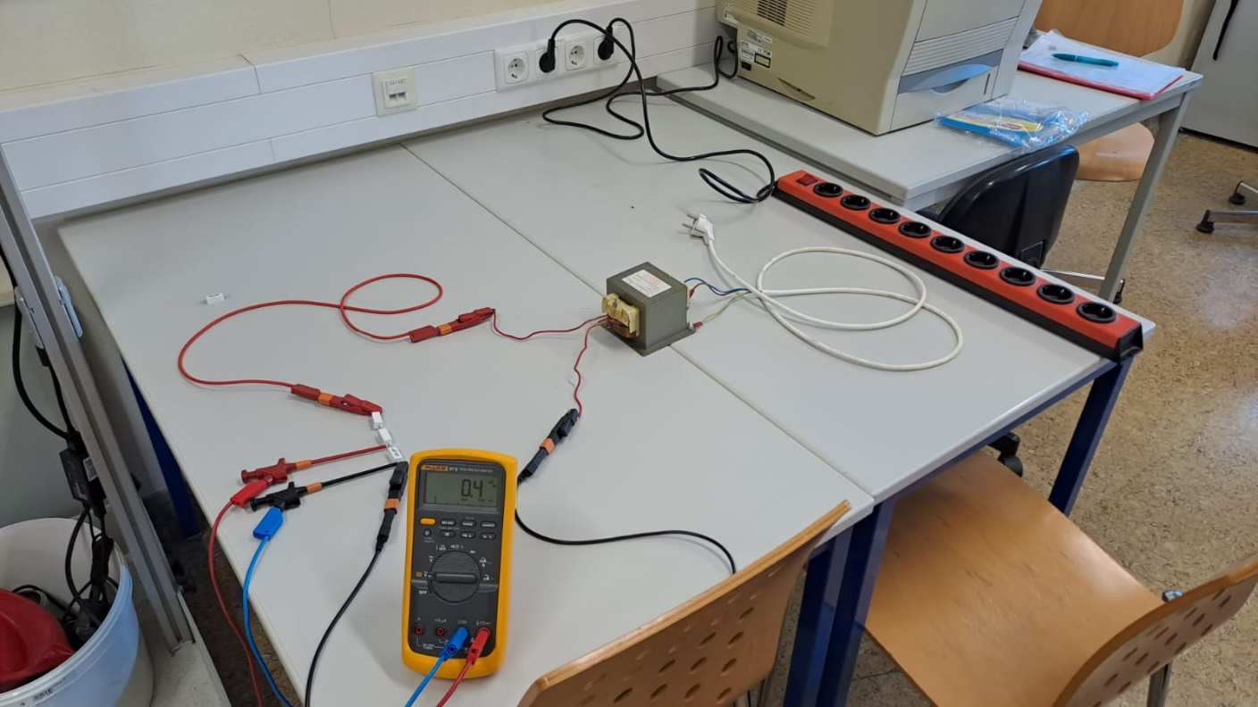

B1.1

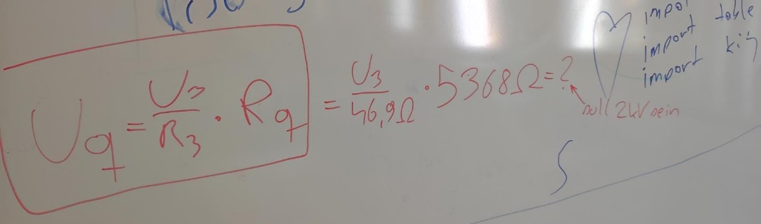

B1.2

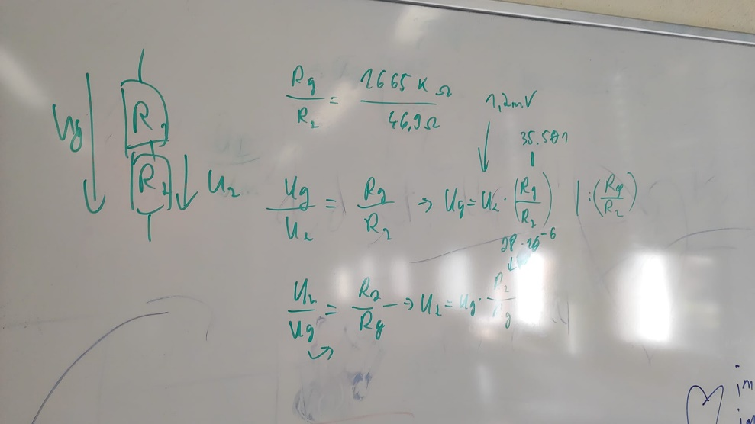

B1.3

2.Einheit:

Nachdem Integza (Youtuber) ebenfalls ein Video online gestellt hat, in dem er genau dasselbe macht wie wir, haben wir uns für eine andere Version eines Ionenantriebes entschieden. Der aktuelle Plan ist den Thruster modular aufzubauen. Ebenfalls haben wir uns entschieden DC DC Converter zu verwenden und keine Hochspannungskaskade, da es mit einer Hochspannungskaskade mühsamer ist und mehr Platz beansprucht. Das neue Desing ist theoretisch unendlich erweiterbar, billiger, einfacher, was das Erreichen der hohen Spannung angeht und schwieriger bei der Konstruktion. Ebenfalls sparen wir uns den Trafo. Physisch erreicht haben wir in dieser Einheit nur theoretisch.